《轴对称及线段垂直平分线》
一、教学目标
1、掌握轴对称的性质，特别是对称轴垂直平分对应点连线的性质。
2、能作出一个点、一条线段、一个三角形关于某条直线成轴对称的图形。
3、理解并掌握线段垂直平分线的定义。
二、教学重点与难点
重点：轴对称的定义与性质；线段垂直平分线的概念。
难点：理解“对称轴是对应点连线的垂直平分线”这一性质；能准确作出轴对称的图形。
三、教学过程
（一）导入新课
回顾提问：什么是轴对称图形？等腰三角形是轴对称图形吗？请找出它的对称轴，拿出你的
等腰三角形卡片，折一折，找一找。
（二）探究新知
1. 轴对称的定义
操作1： 把这个等腰三角形沿着折痕裁剪开，回答下面问题：
你会得到什么？
这两个三角形之间有什么关系？
能不能用平移的方式，让两个三角形完全重合？
把一个图形沿着某一条直线折叠，如果它能够与另一个图形重合，那么称这两个图形关于这条直线（成轴）对称，这条直线就是对称轴，折叠后重合的两点叫作对应点（也叫对称点）
练习：下列四组图片中有哪几组图形成轴对称？
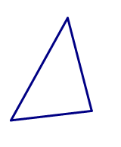
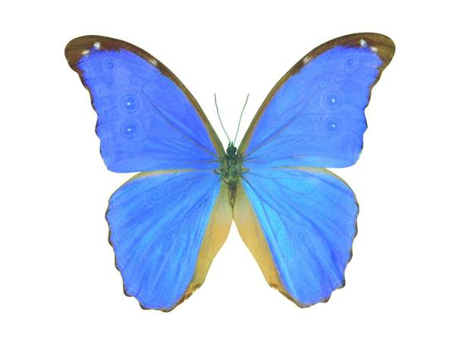
B
D
C
A

轴对称图形和两个图形成轴对称的区别与联系
- 例题讲解：
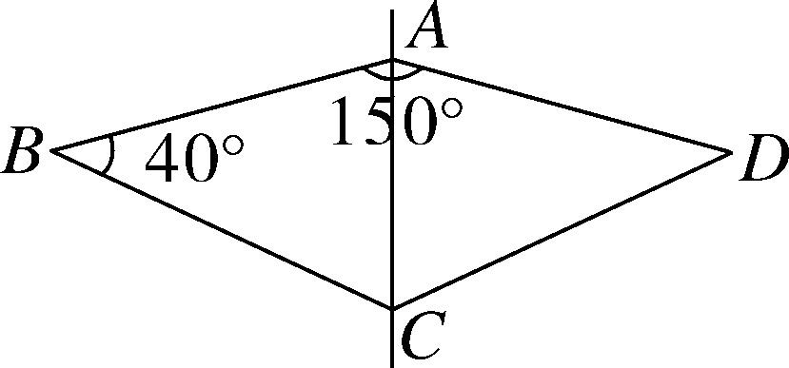
例、如图，一种滑翔伞的形状是左右成轴对称的四边形 ABCD，其中∠BAD ＝ 150°，∠B ＝ 40°，则∠BCD 的度数是 ( )
A．130° B．150°
C．40° D．65°
- 线段垂直平分线的概念
展示PPT中△ABC与△A'B'C'关于直线l对称的图示
思考：对称轴与对应点连线（如AA'）的位置关系？（垂直）
对称轴与对应点连线的交点位置？（中点）
- 直线 l 与线段 AA' 有怎样的位置关系？直线 l 与线段 BB' 呢？直线 l 与线段 CC' 呢?通过度量进行验证。
- O1A 与 O1A' 的长有何关系？ O2B 与 O2B' 呢？O3C 与 O3C' 呢?通过度量进行验证。
经过线段中点且垂直于这条线段的直线，叫做这条线段的垂直平分线（中垂线）。
- 轴对称的性质
如果两个图形关于某条直线成轴对称，那么对称轴是任何一对对应点所连线段的垂直平分线.
成轴对称的两个图形中，对应点的连线被对称轴垂直平分。
轴对称图形的对称轴，是任何一对对应点所连线段的垂直平分线.
5. 作图
﹒
l
A
操作2：画出点 A 关于直线 l 的对称点 A′

操作3：已知线段 AB，画线段A′B′，使得它与AB 关于直线 l 对称.
l
A
B
A
B
l
l
A
B

操作4：已知△ABC ，画△A′B′C′，使得它与△ABC关于直线 l 对称.
l
A
B
C
A
B
C

总结作图步骤：
① 找特征点；② 作垂线；③ 取等长；④ 依次连线。
（三）课堂小结
（四）布置作业
《同》P98-99
（五）课后反思
本节课导入与操作环节贴合学生认知：以“等腰三角形折叠”导入，既回顾了“轴对称图形”旧知，又自然过渡到“两个图形成轴对称”的新知，降低了概念衔接的难度。通过PPT展示对称图形、引导学生观察“对应点连线与对称轴的位置/交点关系”，再结合“度量验证”，将抽象的“垂直平分”转化为可测量的“垂直”“等长”特征。概念辨析深度不足，学生个体差异关注不够：作图环节中，少数基础较弱的学生在“作垂线”“取等长”时出现误差。

